**dSCHEMAT POMIESZCZEŃ**

**P8**

**P11**

**POKÓJ**

**SOCJALNY**

**SZATNIA**

**SZATNIA**



**POKÓJ**

**SOCJALNY**

**POKÓJ**

**SOCJALNY**

**POKÓJ**

**SOCJALNY**

**POKÓJ**

**SOCJALNY**

**POKÓJ**

**SOCJALNY**



**SKIS**



**NHŻ**

**HK**

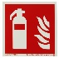

**KASA**

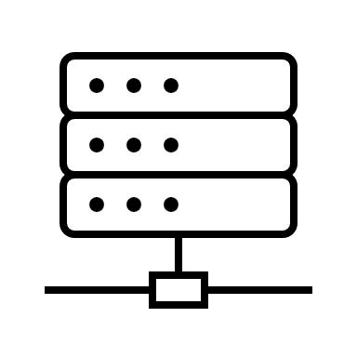

* Stanowisko komputerowe

* drukarka



**„PAWILON”**

**P15**

**P14**

**P4**

**P3**

**P6**

**P7**

**WC**

**WC**

**P9**

**P10**

**P2**

**P1**

**P13**

**P12**

1

Główne trasy kablowe UTP 6kat. B2Ca

Liczba gniazd 1xRJ45 UTP kat.6

Główna szafa Rack

* Stanowisko komputerowe
* Drukarka/urządzenie wielofunkcyjne

P9, P10 - Sekcja Epidemiologii

P11- Sekcja Kadr i Szkoleń

P12- Sekcja Zapobiegawczego Nadzoru Sanitarnego

P13- Sekcja Higieny Komunalnej

P14- Zastępca Państwowego Powiatowego Inspektora Sanitarnego

P15- Sekcja Epidemiologii

P16- Sekcja Higieny Dzieci i Młodzieży

**P5**

**P16**

P1 - Radca Prawny

P2 - Sekcja Administracyjno-Techniczna

P3 - Sekcja Ekonomiczna

P4, P5, P6- Sekcja Bezpieczeństwa Żywności,

Żywienia i Produktów Kosmetycznych

P7 - Sekcja Ekonomiczna

P8 - Pomieszczenie Socjalne